Юридический/Фактический адрес: г. Сочи, ул. Гагарина д. 82, ИНН 2317043335/КПП 232001001
Р/С 40702810247030016415 Филиал «Южный» ПАО «БАНК УРАЛСИБ» г. Краснодар ,
БИК 040349700, К/С30101810400000000700, тел./факс: 8(8622) 448-06-57

ПРАЙС-ЛИСТ НА КОНСТРУКЦИИ ИЗ АЛЮМИНИЕВОГО ПРФИЛЯ

Внешний вид | Комплектация | Цена за изделие
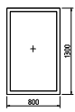 | Окно из 3-х камерного ПВХ профиля, заполнение однокамерный стеклопакет. | от 1 900 руб
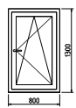 | Окно из 3-х камерного ПВХ профиля, заполнение однокамерный стеклопакет. | от 3 600 руб
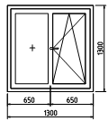 | Окно из 3-х камерного ПВХ профиля, заполнение однокамерный стеклопакет. | от 4 800 руб
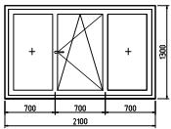 | Окно из 3-х камерного ПВХ профиля, заполнение однокамерный стеклопакет. | от 6 700 руб
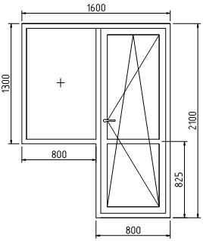 | Балконный блок из 3-х камерного ПВХ профиля, заполнение однокамерный стеклопакет. | от 7 700 руб
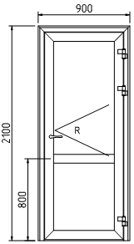 | Дверной блок из 3-х камерного ПВХ профиля, заполнение однокамерный стеклопакет. | от 9 500 руб
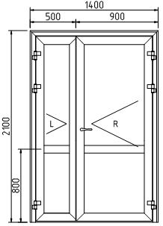 | Дверной блок из 3-х камерного ПВХ профиля, заполнение однокамерный стеклопакет. | от 18 000 руб
*-1. Доставка по г.Сочи входит в стоимость изделий;
2. Стоимость монтажных работ 500 руб/м.кв.

Руководитель отдела продаж конструкций из ПВХ профиля
т. 8-962-885-70-00 (Алена) www.ktssochi.ru, kts-sochi@mail.ru

Стоимость наших услуг доступна и абсолютно прозрачна для Клиента.

Директор ___________________ Н.В. Юхневич

